Проект «Современная графика- зентангл»

Пояснительная записка
Метод зентангла относят к одному из множества техник арт-терапии. Арт-терапия использует «язык» визуальной и пластической экспрессии. Это особенно актуально при работе с детьми, которые не всегда могут выразить словами свое эмоциональное состояние, трудность, проблему. Находясь в творческом пространстве, ребенок получает возможность самовыражения, в результате чего происходят улучшения в его эмоциональной и поведенческой сферах. Арт-методы позволяют получить доступ к самым скрытым переживаниям ребенка и корректно помочь ему, особенно при обращении к тем реальным проблемам или фантазиям, которые по каким-либо причинам затруднительно обсуждать вербально. Методы арт-терапии позволяют проработать мысли и эмоции, которые человек привык подавлять. Рисование в стиле зенарт – это выполнение графических рисунков, состоящих из тончайших, причудливо переплетенных фигур, линий и орнаментов. Авторы идеи – Рик Робертс и Мария Томас: он – “Зен”, она – “Тангл”. Рик был таксистом, агентом по продажам, финансовым аналитиком, инвестором, дизайнером в стиле североамериканских индейцев, писателем, студийным артистом и долгое время монахом. Мария – известный художник-шрифтовик, предприниматель и владелица компании Pendragon Ink, штат Массачусетс, она занимается дизайном открыток и свадебных приглашений, продает канцелярские принадлежности. Зентангл – это возможность расслабиться, сбавить ритм сумасшедшей жизни, а также создать великолепные произведения искусства. Результаты исследований показывают, что он улучшает память, стимулирует творческие способности, поднимает настроение, успокаивает в стрессовых ситуациях и может быть использован как инструмент управления гневом. Тем, кто работает с большим объемом информации, зентангл помогает “перезагрузить” мозг – будто вы вздремнули и проснулись свежими, полными сил. Кроме того, оттачивая штрихи, совершенствуя свои узоры и рисунки, вы корректируете зрительно-моторную координацию, которая необходима для рисования, так что зентангл помогает обрести уверенность в себе. Одна из чудесных особенностей зентангла состоит в том, что он, как и жизнь, находится в постоянном движении: всегда можно сделать новый штрих – так появляется новый узор либо старый трансформируется в нечто более интересное. В жизни многое человек меняет, если что-то не нравится. Следует помнить, что всегда можно начать следующий рисунок, а каждый рисунок – шанс научиться чему-то новому. Зентангл представляет собой особенную совокупность повторяющихся узоров, которые складываются в абстрактное изображение, не несущее в себе смысловую нагрузку. Данная техника рисования не только способствует развитию фантазии и помогает выплеснуть свои эмоции, но и незаметно учит правильно выстраивать композицию на листе бумаги, развивает глазомер. Помимо всего этого у ребенка развивается чувство внутреннего контроля, т.к. при проведении занятий задействованы кинестетические и зрительные анализаторы, что стимулирует развитие сенсомоторных умений и в целом – правого полушария головного мозга, отвечающего за интуицию и ориентацию в пространстве.
Педагогическая целесообразность проекта
В процессе реализации данного проекта воспитанники не только обучаются современному способу рисования, а постигают как, посредством арт- терапии и, в частности, зентагла, справиться с проблемами, вызывающими у него сильные эмоции, дать выход творческой энергии. Учащиеся вооружаются одним из доступных и приятных для них способов снятия эмоционального напряжения.
Новизна
Новизна в том, что проект предусматривает различные формы работы с воспитанником, начиная с наблюдения за окружающим миром и заканчивая созданием готового изделия, отображающего суть внутри личностного состояния. В процессе реализации данной программы, педагог подходит к каждому воспитаннику как к самобытной личности, обладающей своими чертами характера и способностями. Поэтому программа предусматривает дифференцированное обучение детей.
Актуальность проекта
Простота. Не нужно уметь красиво рисовать – нужно просто выбрать любой элемент и начать заполнять им пространство листа. Это может быть волнистая линия или круги произвольного размера. Нарисовать их достаточно просто ребенку. Также можно использовать готовые шаблоны, чтобы расширить свой арсенал элементов.
Доступность. Для этих техник требуется самый минимум материалов – достаточно черной или цветной ручки и листа бумаги
Гибкость. Рисование занимает ровно столько времени, сколько ребенок может себе позволить. Любой человек не ограничен во времени, но также нет и нижней границы: можно порисовать всего несколько минут и даже за это короткое время насладиться творческим процессом.
Расслабляет и отвлекает. Такая тонкая творческая работа помогает отвлечься от назойливых мыслей и успокоить свой ум. Кроме того, рисование – это еще и прекрасный способ выразить свои эмоции на бумаге и обрести душевное равновесие.
Повышает концентрацию внимания. Рисование мелких однотипных элементов помогает сконцентрироваться на деталях и удержать внимание на важных мыслях.
Эффективно при поиске различных решений. Процесс рисования стимулирует отделы мозга, отвечающие за анализ информации. Кроме того, в этот момент мозг пытается найти нестандартные варианты решения.
Идея проекта:
Помочь ребёнку лучше сфокусироваться на задаче и не затрачивать слишком много мыслительной деятельности на обработку информации, используя методы интуитивного рисования.
Цель проекта
• устранение неэффективного психологического напряжения;
• формирование положительного образа Я и самооценки.
Задачи
-развивать пространственное воображение и неординарное мышление,
-создавать новые образы и картины;
- научиться фокусировать внимание;
- разделять композиции на этапы и небольшие шаги;
- расслабиться в процессе творчества.
- снятие эмоционального напряжения;
- коррекция тревожности, негативных установок, социальных барьеров;
- развитие чувства собственной значимости;
Организация занятий по проекту
Данный проект предназначен для детей 7-14 лет.
Срок реализации проекта
Содержание программы реализуется за один месяц обучения.
Общий объем реализации программы- 8 часов в месяц,
Режим занятий
Формы занятий – парная, индивидуальная. Занятия проводятся 1 раз в неделю по 2 часа. ·
Этапы работы над проектом:
Подготовительный этап -1 час
Первый этап включает в себя определение темы и целей проекта, представление и создание группы учащихся для работы над проектом. Выбрать тему проекта. Определение источников информации. Определение способов сбора и анализа информации. Определение способа представления результатов.
Основная часть работы над проектом -6 час.
Использование информационно-коммуникативных средств в работе над проектом. Совершенствование практических умений и навыков рисования стилем зентангл. Медитация. Пошаговое выполнение композиции.
Заключительный этап- 1 час.
Результаты. Создание положительного образа Я и самооценки от результата творческой деятельности. Cамооценка и рефлексия процесса и результата собственной художественной деятельности.
Каждое занятие строится по единому принципу:
Приветствие (позволяет настроить ребят на работу в группе);
Вводные разминочные упражнения (раскрепощают ребенка, погружают в тематику занятия);
Реализация арт-техники и обсуждение продукта (реализация собственно темы занятия);
Рефлексия занятия (обсуждение мыслей, чувств, которые возникли относительно занятия, подведение итогов);
Ритуал прощания.
Все занятия проходят в комфортной, доброжелательной обстановке в сопровождении релаксационной или медитативной музыкой. Использование музыки помогает детям успокоиться, раскрепоститься и расслабиться, снять психологические зажимы, а так же настроиться на процесс творчества и углубиться в себя.
Учебно-материальная база проекта
- помещение с хорошим освещением;
- рабочие столы, стулья, доска;
- материалы и инструменты: акварельные краски, листы формата А4, А3, тонкие маркеры, фломастеры, акварельные и простые карандаши, гелевые ручки
Ожидаемые результаты
-Освобождение ребенка от негативных переживаний ( тревожности , страхов, агрессии), внутри личностных конфликтов;
-Адекватная самооценка;
-Удовлетворенность собой и своим окружением;
-Свобода творческого самопроявления;
-Умение работать со своими переживаниями;
-Раскрытие внутренних ресурсов ребенка;
-Через освоение современного стиля рисования- зенталинг - помочь человеку лучше сфокусироваться на задаче и не затрачивать слишком много мыслительной деятельности на обработку информации
Правила метода зентангла
Эта техника рисования запатентована и подразумевает под собой соблюдение некоторых правил:
- зентангл-узоры должны быть абстрактными, беспредметными;
- у зентангла нет одного направления, его можно рассматривать с любой стороны;
- зентангл выполняется в черно-белых цветах;
- каждый узор зентангла должен состоять не более чем из шести штрихов;
- при рисовании зентангла не допускается использование линейки или трафарета;
- нельзя использовать ластик.
И хотя сначала придется выучить, как выполнять определенные зентангл-узоры, конечный вид зентангла не должен быть известен. Надо начинать рисовать без какой-либо картинки в голове, полагаясь лишь на воображение. Нарисовать зентангл «неправильно» просто невозможно потому, что не существует правил, которые определяют, каким образом он должен выглядеть в итоге.
Рисуют зентанглы на бумажных квадратах размером 9x9 см, которые называют плитками. Однако эти рамки не мешают, а только способствуют развитию вашей креативности. Зентангл задуман в небольшом размере, чтобы рисунок можно было завершить за один раз, потратив на него не более тридцати минут .

Польза от создания зентанглов
По результатам исследований доказано, что данная техника рисования оказывает на рисующих исключительно положительное влияние:
- создает выраженный терапевтический эффект;
- способствует релаксации;
- приносит вдохновение;
- способствует развитию творческих способностей;
- избавляет от стресса и негативных эмоций;
- спасает от бессонницы;
- улучшает зрительно-двигательную координацию и концентрацию внимания.
У некоторых художников рисование зентанглов даже вызывает эффект «быстрого сна», прибавляет сил и ясности.
Нередко при обозначении зендудлинга используется слово зенарт (zenart). Но на самом деле зенарт скорее означает все техники рисования, которые вдохновлены зентанглингом. Работы в стиле зенарт могут быть какой-угодно формы (не абстрактное произведение, а, к примеру, животное, конкретный предмет или даже человек), но они точно так же состоят из абстрактных узоров вместо штриховки.
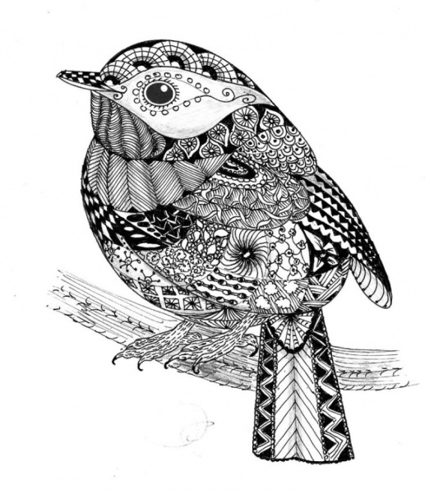
Существует и медитативная техника рисования под названием зендала (zendala), которая создается из зентангл-узоров, но рисуется в форме круга. Зендала требует от художника особенного сосредоточения, поскольку в пределах этого круга нужно соблюдать симметрию.
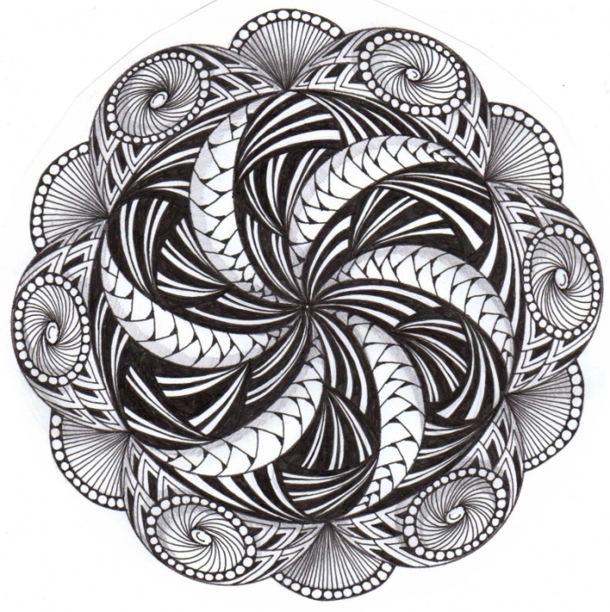
Как рисовать зентангл
Чтобы научиться рисовать зентангл, вам нужно выучить и проработать разнообразные зентангл-узоры. На данный момент их существует уже очень много: часть из них – запатентованные узоры, созданные Марией Томас, а другая часть придумана другими художниками и ее последователями.
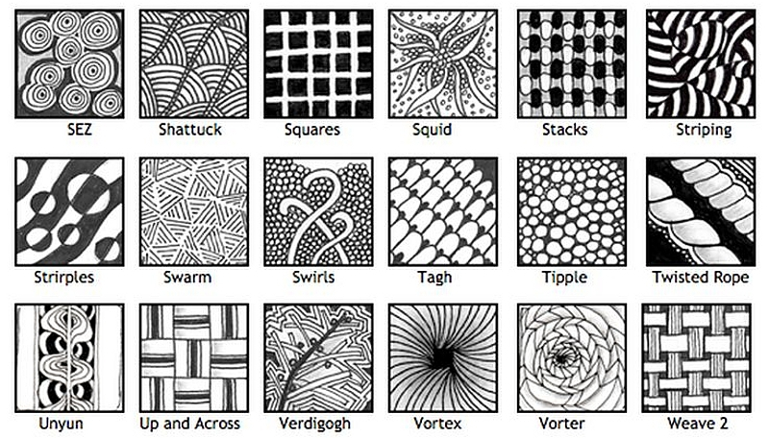 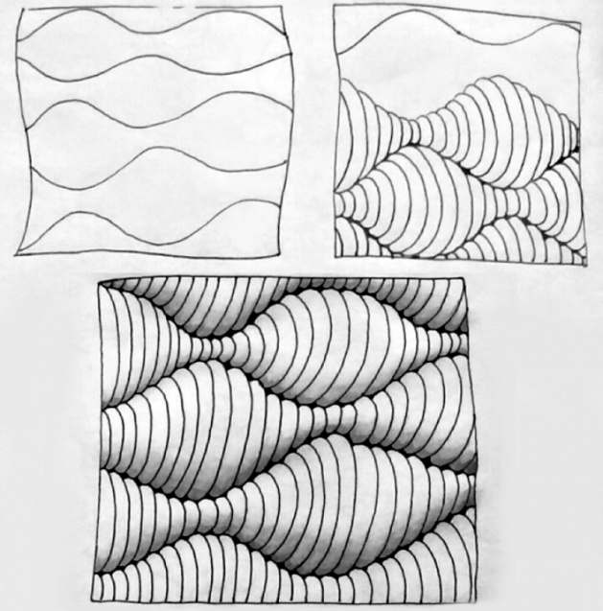

Прорабатывать каждый узор необходимо, держа перед глазами наглядную пошаговую схему. Без наглядности разобраться в том, как создается тот или иной узор, будет сложнее. Еще схемы нескольких других узоров и готовые зентанглы с их использованием смотрите ниже.
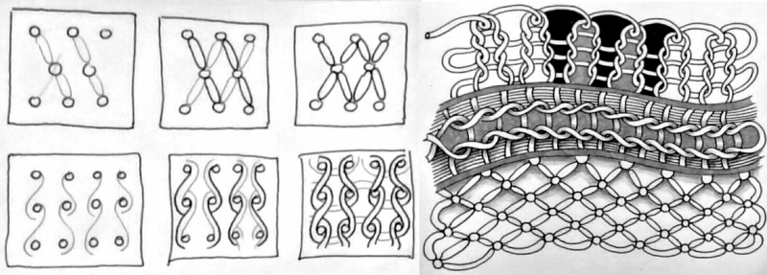

Детские работы этого проекта

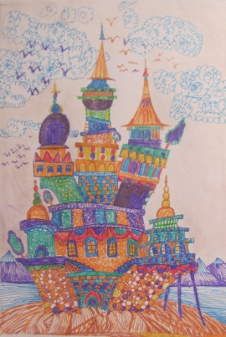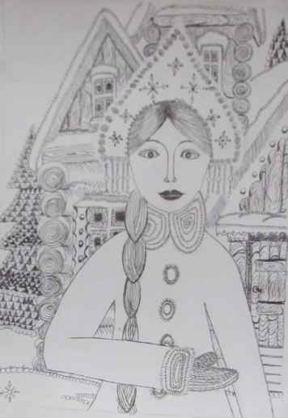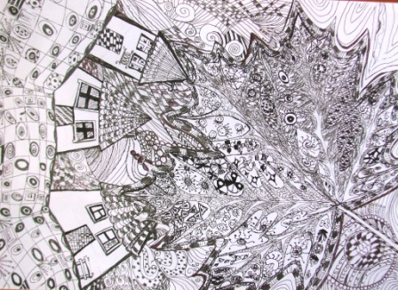
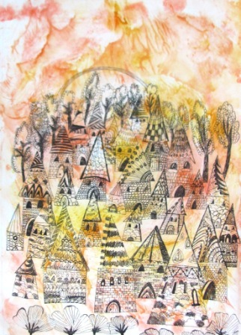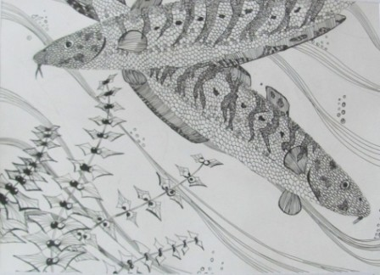

Источники:
http://megapoisk.com/zentangl-meditativnaja-tehnika-risovanija-dlja-nachinajuschihhttp://megapoisk.com/kak-nauchitsja-risovat-karandashom-sovety-dlja-nachinajuschih
https://ru.wikipedia.org/wiki/%D0%94%D0%B7%D1%8D%D0%BD

